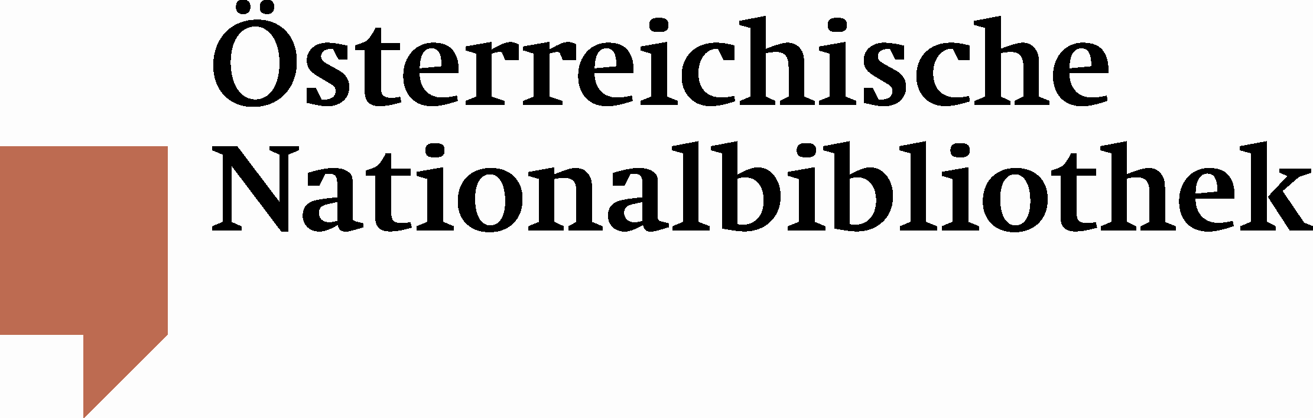

Österreichische Nationalbibliothek erwirbt bedeutende Autografen
aus der Sammlung Anton Dermota
Utl.: Berühmter Tenor der Wiener Staatsoper galt als „heimlicher“ Sammler von Autografen bedeutender Persönlichkeiten

Die Österreichische Nationalbibliothek hat eine wertvolle Sammlung an Autografen aus dem Nachlass des berühmten Tenors Anton Dermota (1910 – 1989) erworben.
Der gefeierte Sänger, Publikumsliebling an der Wiener Staatsoper, trug während vieler Jahrzehnte zahlreiche Autografen zusammen. Die Österreichische Nationalbibliothek kaufte aus dem umfangreichen Konvolut 11 der bedeutendsten Stücke an. Es handelt sich um Briefe von den Dichtern Max Mell, Hugo von Hofmannsthal und Anton Wildgans sowie um jeweils ein Schreiben des Malers Moritz von Schwind und des Kronprinzen Rudolf. Zu den Neuerwerbungen gehören weiters ein eigenhändig geschriebenes Albumblatt von Franz Grillparzer sowie ein Manuskript mit Texten und Gedichten von Josef Weinheber.
Die Autografen sind Zeugnisse des österreichischen Geisteslebens und erlauben anregende Einblicke in die Bereiche Literatur, Bildende Kunst und Theater. So versucht Anton Wildgans im August 1921 einer Schauspielerin wortreich zu erklären, dass sie eine von ihm bereits zugesagte Rolle nun doch nicht bekommen wird: „Sie aber wissen nun, warum ich gestern ein Ja sagte, wo ich innerlichst ein Nein meinte und auch ein Nein hätte sagen müssen – und Sie werden mich bei meinem Ja nicht halten. So wage ich, zu hoffen.“

Zur Person Anton Dermota
Anton Dermota wurde 1910 in Kropa, Slowenien geboren. Er studierte zunächst Komposition und Orgel in Ljubljana und kam mit einem Gesangsstipendium nach Wien. 1936 wurde er als lyrischer Tenor an die Wiener Staatsoper engagiert, wo er rasch zu einem Publikumsliebling avancierte. Der Wiener Staatsoper war er mehr als 40 Jahre verbunden: Beim Luftangriff der Alliierten auf die Staatsoper 1945 half er mit, Noten und Einrichtungsgegenstände aus den Flammen zu retten, und er stand bei der Wiedereröffnung des Hauses 1955 als Florestan in Beethovens Fidelio auf der Bühne. Anton Dermota erlangte in den 1950er Jahren Weltruhm mit dem Wiener Mozart-Ensemble und gehörte bis in die 1970er Jahre zu den international gefragtesten Operninterpreten. Bei den Salzburger Festspielen fand er seine zweite künstlerische Heimat. Anton Dermota starb 1989 in Wien.

Die Neuerwerbungen nach Anton Dermota sind vollständig katalogisiert unter:
http://aleph.onb.ac.at/F?func=file&file_name=login&local_base=ONB06

